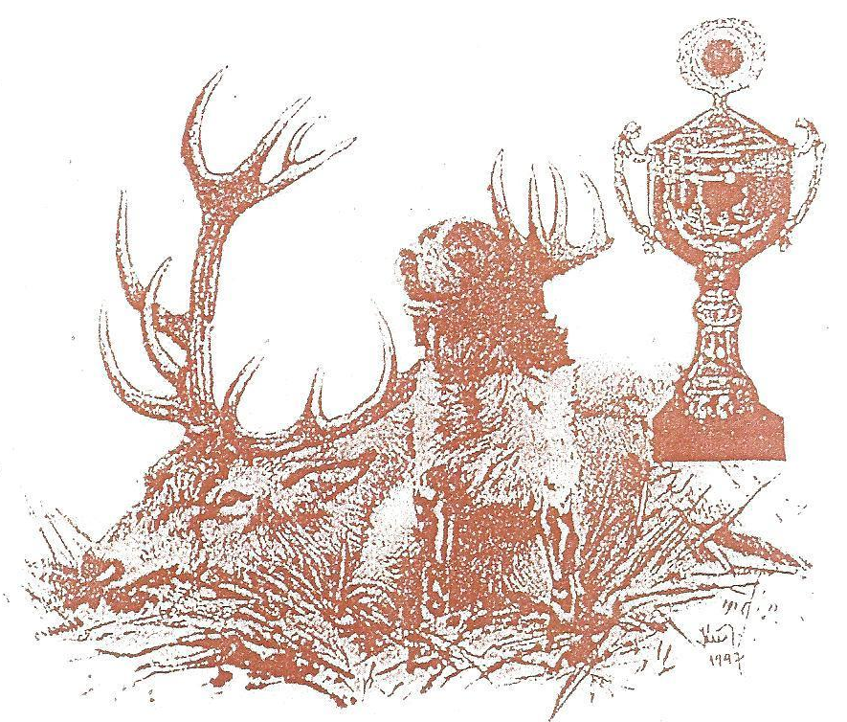

ČESKOMORAVSKÁ MYSLIVECKÁ JEDNOTA, z. s.
Okresní myslivecký spolek Česká Lípa
Pivovarská 3157, Česká Lípa
kynologická komise

PROPOZICE

Pohár Lužických hor - XXVIII. ročník

Všestranné zkoušky
ohařů
dle platného zkušebního řádu ČMMJ

Datum konání: sobota - neděle 13.9. - 14. 9. 2025
Sraz účastníků: sobota v 8:00 hod Skelná Huť, neděle v 8:00 hod KD Zákupy.
Organizační zajištění: MS Zákupy – Podlesí a členové KK OMS Česká Lípa
Ředitel zkoušek: Zdeňka Fazekašová
Pověřená osoba: Petr Lípa
Pořadatel zkoušek: ČMMJ, z. s., OMS Česká Lípa

Poplatek za zkoušky: 2.400,- pro členy ČMMJ
3.400,- pro nečleny ČMMJ

Dodatek: ČMMJ OMS Česká Lípa dotuje své členy částkou 400,- Kč

Možné formy úhrady:
- bankovním převodem na účet: 900461339/0800

Uzávěrka přihlášek a poplatků ke zkouškám je 28. 8. 2025

Další případné informace:
Petr Lípa: 605 249 180, Zdeňka Fazekašová :777 811 864, oms.ceskalipa@seznam.cz Úřední hod. Po a St 14:30 - 17:00
OSTATNÍ INFORMACE:
Účast na zkouškách
- zkouší se podle zkušebních řádů ČMMJ platných od 1. 1. 2020
- zkoušek se mohou zúčastnit všichni psi loveckých plemen s platným průkazem původu F. C. I., kteří jsou zapsáni v plemenných knihách ČR a psi v majetku cizích státních příslušníků a musí být zapsáni v uznaných plemenných knihách F. C. I.
- ke zkouškám pořadatel nepřipustí:
a) psy, jejichž původ a totožnost není možné dokázat průkazem původu
b) psy nemocné, poraněné, slepé nebo hluché, podvyživené a zesláblé, háravé a kojící feny

- na zkoušky nesmí být přijat zahraniční pes, v majetku českého občana, bez zápisu vydaného plemennou knihou (CLP).
- sbor rozhodčích a pořadatel zkoušek má právo vyloučit každého, kdo by svým jednáním narušoval hladký průběh zkoušek.
- na zkouškách mohou předvádět psy i nezletilí vůdci starší 15-ti let.
- zkoušky proběhnou v minimálním počtu 6-ti psů.
Veterinární podmínky
- Psi pocházející z ČR musí mít pas pro malá zvířata nebo očkovacím průkazem obsahující záznam, že zvíře bylo vakcinováno proti vzteklině, přičemž vakcinace musí být provedena ne dříve než jeden měsíc a revakcinace ne později než 12 měsíců (resp. 36 měsíců – dle vakcinace) před přemístěním. Psi z členských zemí EU a třetích zemí musí splňovat podmínky dané Nařízením EP a Rady 998/2003 ze dne 26. 5. 2003 v plat.zn.
Všeobecná ustanovení
- vůdce psa musí být myslivecky ustrojen a vybaven
- musí mít sebou průkaz původu psa a veterinární průkaz psa
- vůdce musí mít loveckou zbraň lovecký lístek, zbrojní průkaz a pojištění), pokud vlastní a dostatečný počet nábojů. Pokud lov. zbraň nevlastní, je povinen si zajistit střelce. Pokud tak neučiní, je povinen tuto skutečnost nahlásit ráno před zahájením řediteli zkoušek a ten mu střelce přidělí a to za úplatu 300 Kč/den.
- majitel přihlášeného psa ručí svým podpisem na přihlášce, že data uvedená na přihlášce jsou správná a pravdivá, že jsou mu známa ustanovení zkušebního řádu a ručí za škody způsobené jeho psem.
- Pořadatel nepřebírá žádnou zodpovědnost za škody způsobené psem, ani za škody, které vzniknou onemocněním, ztrátou nebo uhynutím
Za OMS Česká Lípa
Petr Lípa
předseda OMS Česká Lípa a předseda KK

